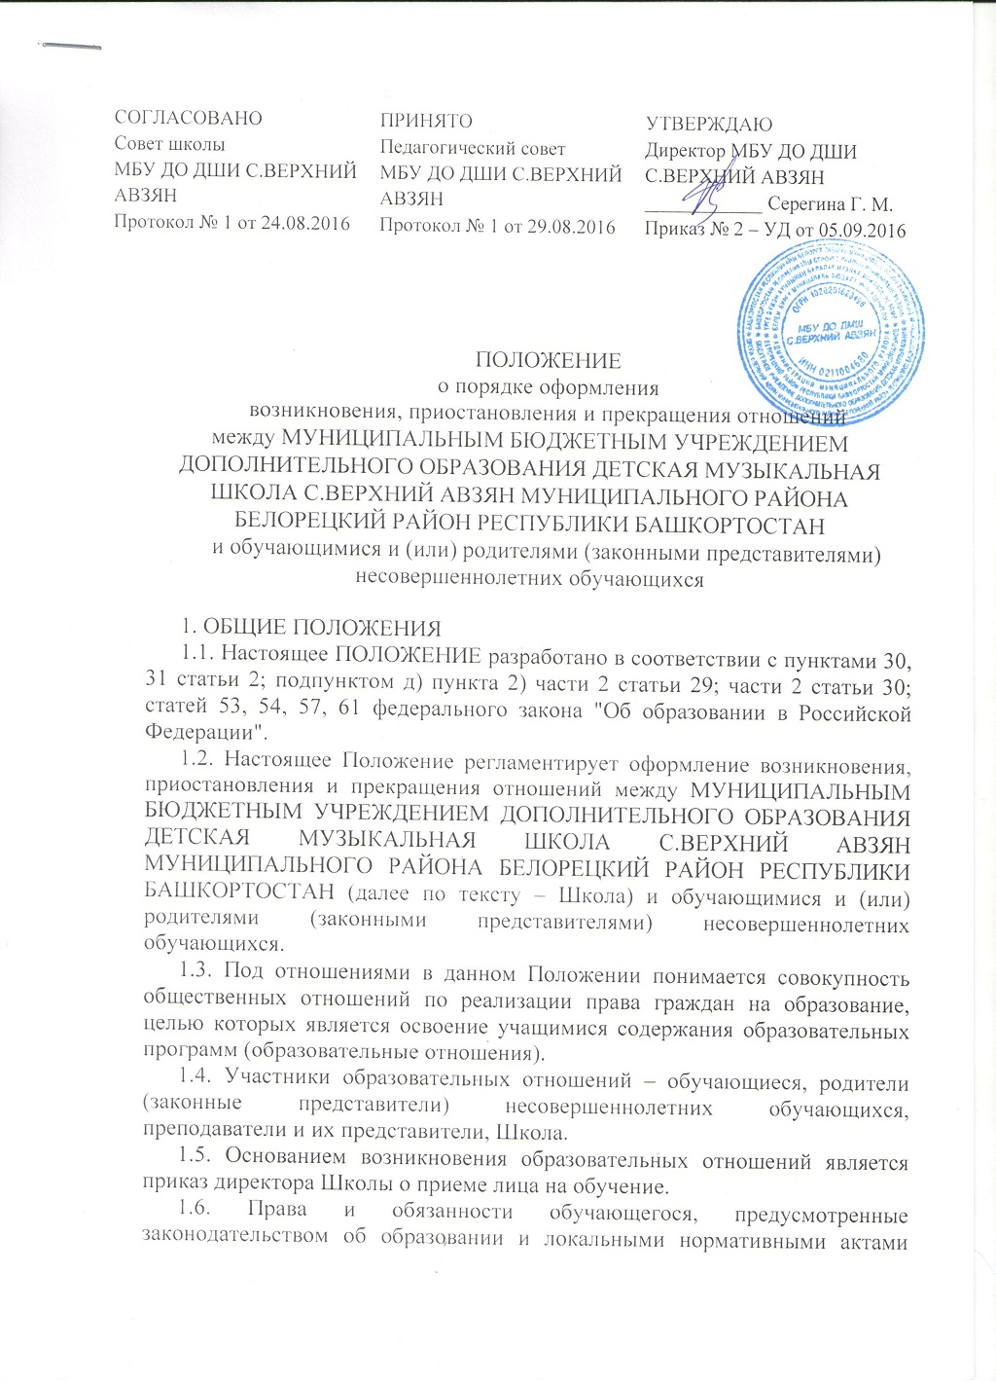

Школы, возникают у лица, принятого на обучение с даты, указанной в приказе о приеме лица на обучение.

1.7. Взаимоотношения между участниками образовательных отношений определяются и регулируются Договором об организации обучения по образовательной программе дополнительного образования, который заключается в простой письменной форме и содержит информацию об основных характеристиках образования, в том числе об уровне и (или) направленности образовательной программы (части образовательной программы определенного уровня, вида и (или) направленности), форме обучения, сроке освоения образовательной программы (продолжительности обучения).

1.8. Договор включает в себя взаимные права, обязанности и ответственность сторон, возникающих в процессе воспитания и обучения, и действует до окончания обучения обучающегося в Школе. В случае необходимости в договор вносятся соответствующие дополнения (изменения), которые оформляются в письменном виде и считаются неотъемлемой частью договора.

1.9. Школа обязана ознакомить поступающего и (или) его родителей (законных представителей) со своим Уставом, с лицензией на осуществление образовательной деятельности, с образовательными программами и другими документами, регламентирующими организацию и осуществление образовательной деятельности, права и обязанности обучающихся. При проведении приема на конкурсной основе (на дополнительные предпрофессиональные программы) поступающему предоставляется также информация о проводимом отборе и об итогах его проведения.

1.10. Прием на обучение по дополнительным общеразвивающим программам определяется Школой самостоятельно, прием на обучение по дополнительным предпрофессиональным программам определяется Школой самостоятельно с учетом положений приказа Министерства культуры Российской Федерации от 14.08.2013 № 1145.

2. ИЗМЕНЕНИЕ ОБРАЗОВАТЕЛЬНЫХ ОТНОШЕНИЙ

2.1. Образовательные отношения изменяются в случае изменения условий получения обучающимся образования по конкретной дополнительной общеобразовательной программе, которые влекут за собой изменение взаимных прав и обязанностей обучающегося и организации, осуществляющей образовательную деятельность:

1) перевод на обучение по индивидуальному учебному плану, по сокращенной образовательной программе;

2) перевод на обучение с одной образовательной программы на другую;

3) изменения законодательства об образовании, повлекшего установление дополнительных прав и (или) мер социальной поддержки для обучающихся по соответствующим образовательным программам;

4) другие.

2.2. Образовательные отношения могут быть изменены как по инициативе обучающегося (родителей (законных представителей) несовершеннолетнего обучающегося) по его заявлению в письменной форме, так и по инициативе Школы.

2.3. Основанием для изменения образовательных отношений является приказ директора Школы. Права и обязанности обучающегося, предусмотренные законодательством об образовании и локальными нормативными актами Школы, изменяются с даты издания приказа или с иной указанной в нем даты.

3. ПРЕКРАЩЕНИЕ ОБРАЗОВАТЕЛЬНЫХ ОТНОШЕНИЙ

3.1. Образовательные отношения прекращаются в связи с отчислением обучающегося из организации, осуществляющей образовательную деятельность:

1) в связи с получением образования (завершением обучения);

2) досрочно по основаниям, установленным частью 2 настоящей статьи.

3.2. Образовательные отношения могут быть прекращены досрочно в следующих случаях:

1) по инициативе обучающегося или родителей (законных представителей) несовершеннолетнего обучающегося, в том числе в случае перевода обучающегося для продолжения освоения образовательной программы в другую организацию, осуществляющую образовательную деятельность;

2) по инициативе организации, осуществляющей образовательную деятельность, в случае применения к обучающемуся, достигшему возраста пятнадцати лет, отчисления как меры дисциплинарного взыскания, в случае невыполнения обучающимся по профессиональной образовательной программе обязанностей по добросовестному освоению такой образовательной программы и выполнению учебного плана, а также в случае установления нарушения порядка приема в образовательную организацию, повлекшего по вине обучающегося его незаконное зачисление в образовательную организацию;

3) по обстоятельствам, не зависящим от воли обучающегося или родителей (законных представителей) несовершеннолетнего обучающегося и организации, осуществляющей образовательную деятельность, в том числе в случае ликвидации организации, осуществляющей образовательную деятельность.

3.3. Досрочное прекращение образовательных отношений по инициативе обучающегося или родителей (законных представителей) несовершеннолетнего обучающегося не влечет за собой возникновение каких-либо дополнительных, в том числе материальных, обязательств указанного обучающегося перед организацией, осуществляющей образовательную деятельность.

3.4. Основанием для прекращения образовательных отношений является распорядительный акт организации, осуществляющей образовательную деятельность, об отчислении обучающегося из этой организации. Если с обучающимся или родителями (законными представителями) несовершеннолетнего обучающегося заключен договор об оказании платных образовательных услуг, при досрочном прекращении образовательных отношений такой договор расторгается на основании распорядительного акта организации, осуществляющей образовательную деятельность, об отчислении обучающегося из этой организации. Права и обязанности обучающегося, предусмотренные законодательством об образовании и локальными нормативными актами организации, осуществляющей образовательную деятельность, прекращаются с даты его отчисления из организации, осуществляющей образовательную деятельность.

3.5. При досрочном прекращении образовательных отношений организация, осуществляющая образовательную деятельность, в трехдневный срок после издания распорядительного акта об отчислении обучающегося выдает лицу, отчисленному из этой организации, справку об обучении в соответствии с частью 12 статьи 60 настоящего Федерального закона.